Лекция № 4 Колит
Колит – воспаление или дистрофическо-воспалительное поражение толстой кишки, приводящее к атрофии слизистой оболочки и нарушению функций органов. Патологические процессы, охватывающие внутреннюю поверхность кишечника, локализуются во всех отделах (панколит) или на некоторых участках (сегментарный колит).
Колит нередко сочетается с воспалением тонкой кишки (энтеритом). В том случае, если у больного диагностируется воспаление, раздражение и дистрофия всех участков пищеварительного тракта, расположенных ниже двенадцатиперстной кишки, такое заболевание считается энтероколитом. Острый колит в большинстве случаев переходит в хронический. При этом обострения сменяются ремиссиями, длительность которых во многом зависит от образа жизни человека.
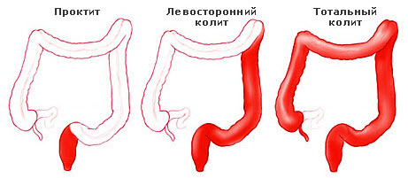
Заболевание считается одним из самых часто встречающихся среди гастроэнтерологических проблем. Оно наблюдается у половины больных, обращающихся с жалобами на дисфункцию органов ЖКТ. Колит наиболее распространен среди мужчин 40-60 лет, а также – среди женщин 20-60 лет. В детском возрасте хронические колиты – редкое явление.

Причины колита
Острый колит чаще всего является результатом поражения кишечника инфекционными агентами: сальмонеллами, шигеллами (при дизентерии), вирусами, некоторыми патогенными грибами, микобактериями туберкулеза.
Кроме инфекционной этиологии колита, большую роль в его появлении играют и различные отравления, интоксикации. Пути заражения слизистой оболочки кишки – перорально, гематогенный, через прямую кишку (редко).
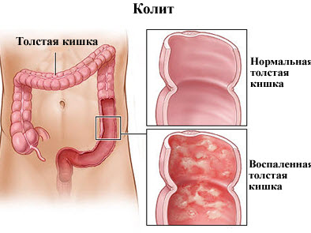
В большинстве случаев острый колит переходит в хронический тип заболевания. В этом случае обострение может происходить даже под влиянием условно-патогенной микрофлоры, например, при дисбактериозе, а также при лямблиозе и поражении организма прочими гельминтами, простейшими.
Неинфекционные колиты могут быть спровоцированы болезнями или состояниями:
- Грубые несоответствия здоровому питанию.
- Отравления химическими веществами, особенно – тяжелыми металлами, мышьяком, фосфором.
- Длительный прием антибиотиков, слабительных, сульфаниламидов.
- Отравление тканей кишечника при подагре, болезнях почек.
- Аллергические реакции организма на пищу, лекарства и т.д.
- Механическое повреждение кишечника.
- Хронические запоры.
- Заболевания, связанные с врожденными или приобретенными пороками строения ЖКТ или его дисфункцией.
- Ишемия (нарушение кровоснабжения) кишечника (чаще – при атеросклерозе нижней брыжеечной артерии).
Колиты могут быть и вторичными заболеваниями, развивающимися на фоне панкреатитов, гастритов, холециститов, синдрома раздраженной кишки, гепатитов.

Факторы риска для возникновения колитов:
- снижение иммунитета;
- малый объем растительной пищи в рационе;
- повышенная сенсибилизация организма;
- аутоиммунные заболевания в анамнезе;
- алкоголизм;
- частое потребление острой пищи;
- стрессы;
- аномальные анатомические особенности строения сосудов в области кишечника.

Классификация
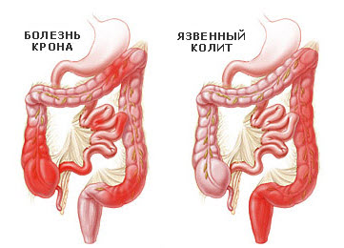
В зависимости от характера течения выделяют:
- Острый колит (протекает одновременно с гастритом, энтеритом – гастроэнтероколит).
- Хронический колит (вялотекущая периодически обостряющаяся патология).
По причине появления болезнь дифференцируют на следующие виды:
- Инфекционный колит (обусловлен размножением патогенной микрофлоры).
- Токсический колит (возникает при отравлениях любой причины, а также при лекарственных поражениях кишки).
- Алиментарный колит (связан с нерациональным питанием).
- Механический колит (причина – раздражение слизистой оболочки каловыми массами, клизмами и т.д.).
- Язвенный колит, или неспецифический язвенный колит (аутоиммунная болезнь, этиология которой до конца не известна).
- Ишемический колит (старческое заболевание, связанное с ухудшением кровоснабжения кишечника).
По зоне поражения сегментарные колиты могут поражать слепую кишку (тифлит), ободочную кишку (трансверзит), сигмовидную кишку (сигмоидит), прямую кишку (проктит).
Нередко синдром раздраженной кишки (СРК), сочетающийся с признаками колита, выделяют в отдельную форму заболевания – спастический колит.

Стадии
Выделяют три стадии в прогрессировании болезни:
- Катаральный колит – начальный этап, заключающийся в набухании и воспалении слизистой кишечника.
- Фибринозный колит – формирование участков некроза, поражение сосудов.
- Язвенный колит – образование дефектов на стенках кишечника.

Симптомы и признаки колита

Острый приступ колита, как правило, выражается в болевых ощущениях приступообразного, дергающего, режущего характера. В перерывах между коликами может отмечаться ноющая боль.
В зависимости от заболевания, вызывающего острый приступ, температура тела больного может повышаться до 37 или 39 и более градусов (например, при дизентерии).
Наиболее часто сопровождающие колит симптомы:
- урчание в животе;
- метеоризм, вздутие живота;
- болезненность живота при ощупывании;
- понос с частицами слизи, изредка – с примесью крови;
- при бактериальных инфекциях – водянистый стул (2-20 раз в сутки);
- частые ложные позывы к дефекации;
- отсутствие аппетита;
- недомогание, снижение работоспособности.
Тяжелые инфекционные заболевания приводят к сильной интоксикации, нередко – к обезвоживанию организма. Язык может быть серого цвета, покрытый налетом. Осмотр прямой кишки зачастую выявляет кровоизлияния, язвенные элементы, отек слизистой, гиперемию.
Хронический колит чаще носит тотальный характер (панколит); сегментарный вид болезни встречается несколько реже.
Клиническая картина включает:
- частые поносы, запоры;
- выход кала комочками, хлопьями, «овечий кал»;
- нередко – примеси крови, зловонность кала;
- периодические ноющие боли в животе, особенно – со стороны боков;
- боли перед дефекацией;
- ослабление болей после отхождения газов;
- метеоризм;
- ощущение недостаточного опорожнения прямой кишки;
- сочетание колита с гастритом и рефлюкс-эзофагитом;
- при обострении – резкие боли, понос до 5-6 раза в сутки;
- при некоторых видах колита – усиление боли во время езды в транспорте, при передвижении;
- в случае язвенного колита – частые боли, иногда – постоянные, выраженные;
- похудение, плохое самочувствие.

Последствия и осложнения
Прогноз на быстроту и полноту выздоровления во многом зависит от причины колита. Легкие случаи острого колита, как правило, хорошо поддаются терапии и разрешаются благополучно. Несвоевременность обращения к врачу часто способствует перетеканию болезни в хроническую форму с поражением более глубоких слоев кишечника. При некоторых инфекционных заболеваниях возможно присоединение тяжелейших осложнений – абсцессов печени, перитонита, пиелонефрита, сепсиса. Язвенный колит несет угрозу прободнения дефектов кишки.
При ишемическом колите наиболее опасная форма – гангренозная. В этом случае наблюдается стеноз брыжеечной артерии, в результате чего появляется непроходимость кишечника, кровотечения из ректальной зоны, развивается перитонит. Неконтролируемое прогрессирование ишемического колита практически всегда приводит к смерти из-за некроза кишки и массивных кровотечений.
Лечение и постановка диагноза при хронических колитах – в компетенции гастроэнтерологов, при сегментарных колитах прямой кишки – проктологов. При остром инфекционном колите терапию назначает инфекционист.

Диагностика
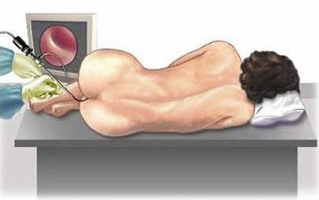
Колоноскопия
После сбора анамнеза врач назначает лабораторные исследования:
- анализ кала на яйца гельминтов, бактериологический посев;
- копрограмма и микроскопия кала;
- общеклинические анализы крови, мочи;
- биохимия крови.
Наиболее точный метод оценки состояния толстого кишечника – колоноскопия с биопсией. Ввиду болезненности обследование часто выполняют под общим наркозом. При отсутствии возможности подобной диагностики проводится ректороманоскопия, пальцевой обследование прямой кишки, сигмоскопия, ирригоскопия с контрастом, УЗИ брюшной полости.
Дифференциальный диагноз ставится с синдромом раздраженной кишки, дискинезией толстого кишечника, язвенным колитом и болезнью Крона, энтеритом, воспалениями печени, поджелудочной железы, раком толстой кишки.

Лечение колитов
Программа терапии колитов направлена на устранение факторов и причин, приводящих к подобной патологии. Лечение хронического колита – амбулаторное, острого в тяжелой форме, колита у детей – только в стационаре.

Курс лечения может включать:
- При острых инфекционных колитах назначают антибактериальные препараты и сульфаниламиды. Подбор лекарства осуществляется на основании данных анализа на чувствительность бактерий к действующему веществу.
- В случае развития гельминтного колита – антипаразитарные средства.
- Адсорбенты для выведения токсинов и вредных соединений из кишечника (активированный уголь, энтеросгель, полисорб, белый уголь).
- Сильные боли при колите купируются приемом холинолитиков (метацин, атропин), спазмолитиков (но-шпа, галидор, ревалгин).
- Если колит сочетается с недостаточностью работы печени, поджелудочной железы, рекомендуют ферменты (фестал, креон, панкреатин).
- При диарее – антидиарейные препараты (лоперамид, имодиум, тансал, белая глина, танальбин, карбонат кальция, настои коры дуба, плодов черемухи).
- В случае запоров – слабительные (гутталакс, сорбит, минеральные воды послабляющего действия, препараты сены, отруби).
- Пробиотики, пребиотики для устранения явлений дисбактериоза (нормобакт, линекс, бификол, колибактерин, бифидумбактерин).
- Лечение хронического ишемического колита сводится к приему спазмолитиков, холинолитиков, препаратов для улучшения кровообращения, к соблюдению строгой диеты.
- Укрепление иммунитета, стимуляция сопротивляемости организма – экстракт алоэ, пеллоидин, аутогемотерапия.
- Физиотерапия – иглоукалывание, массаж, согревающие компрессы, грязелечение.
- Показано санаторно-курортное лечение, отдых на бальнеологических курортах.
Показания к оперативному лечению колитов:
- прогрессирование ишемии кишки;
- язвы в кишечнике;
- тромбоэмболия одной из ветвей брюшной аорты;
- гангренозно-некротическая форма ишемического колита;
- кишечная непроходимость, стенозы артерий.

Диета при колите. Лечебное питание
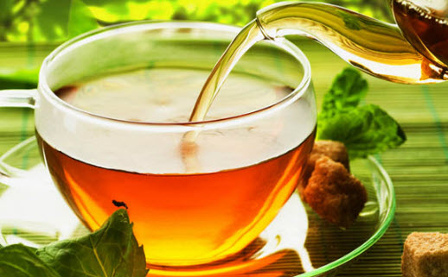
При обострении колита показано голодание в течение первых суток с приемом отваров трав, несладких морсов, некрепкого зеленого чая.
Далее больному рекомендуется лечебная диета
Режим потребления пищи – до 6 раз в сутки малыми порциями.
Общие цели питания в остром периоде заключаются в усилении регенерации кишечника, в устранении процессов гниения. Показан прием пищи, механически и по составу щадящей слизистую оболочку кишечника: размоченные белые сухарики, обезжиренные рыбные бульоны со слизистыми крупами, жидкие каши, паровые котлеты, фрикадельки (из мяса, рыбы), протертый творог, фруктовые и ягодные кисели, отварной рис, паровые или тушеные кабачки, картофель, немного сыра. Питательная ценность диеты – около 100 г. белка, до 500 г. углеводов, 80 г. жиров. Обязательно назначение дополнительных витаминных комплексов; наиболее полезные вещества в острую фазу болезни – витамины В2, С, В12.
Жирные молочные продукты, цельное молоко из диеты исключаются. Противопоказаны и специи, жареные продукты, любые консервы, маринады, алкоголь, слишком холодная и горячая пища, сладкие блюда. Даже во время ремиссии не стоит кушать ту пищу, которая может спровоцировать вздутие живота и раздражение слизистой оболочки кишечника. По мере улучшения состояния в рацион вводятся хлеб, сырые овощи, печеные фрукты без кожуры, сметана, позже – свежие фрукты (кроме винограда, а при склонности к поносам – чернослива, инжира).

Профилактика колитов
Для предупреждения хронического колита необходимо своевременно лечить острое заболевание, а также:
- Соблюдать режим правильного питания.
- Тщательно пережевывать еду.
- Отказаться от злоупотребления алкоголем.
- Лечить зубы, десны.
- Поддерживать гигиену тела, особенно – рук.
- Не игнорировать терапию гастритов, дуоденитов, любых хронических заболеваний органов брюшной полости.
- Вести активный образ жизни.
- Соблюдать правила безопасности при работе на вредных производствах.

